Inteligentní a moderní rychlovarná konvice.

WK 3417 Rychlovarná konvice

- designová a výkonná varná konvice, z vysoce kvalitní nerezové oceli
- kloubové víko s extra velkým otvorem pro snadné čištění
- odnímatelný a omyvatelný filtr
- praktický a pohodlný provoz

Další výhody

- otočná o 360 °, přístupnost z jakéhokoli úhlu
- skryté topné těleso
- indikátor úrovně hladiny vody

Odnímatelný a omyvatelný filtr.
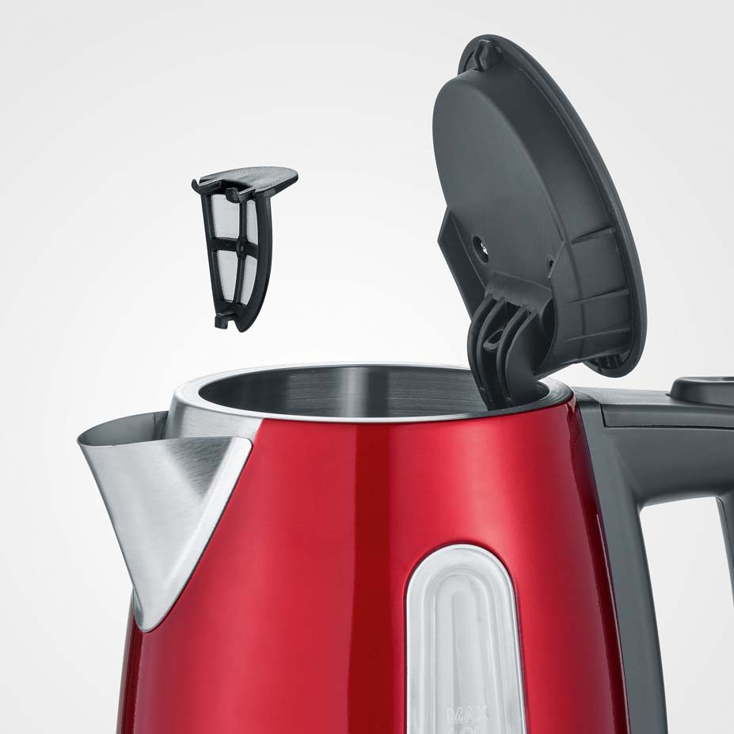

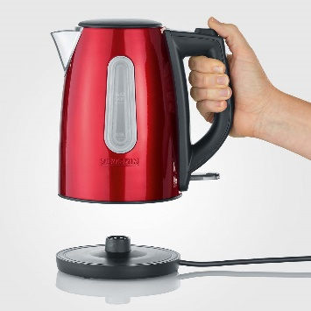

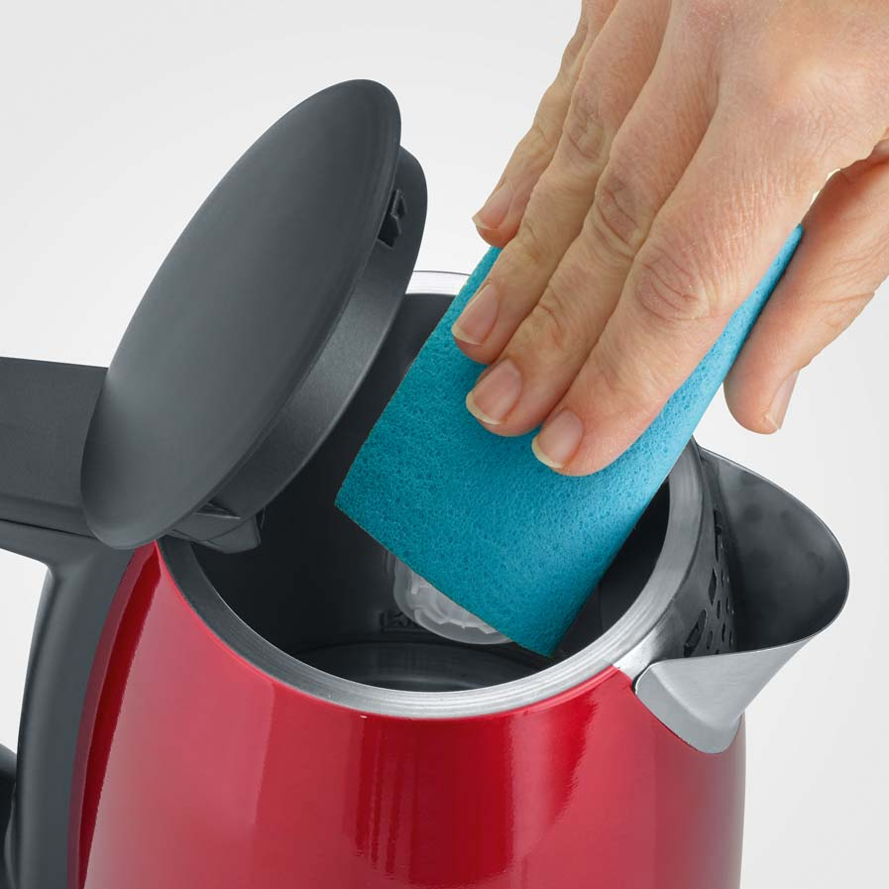

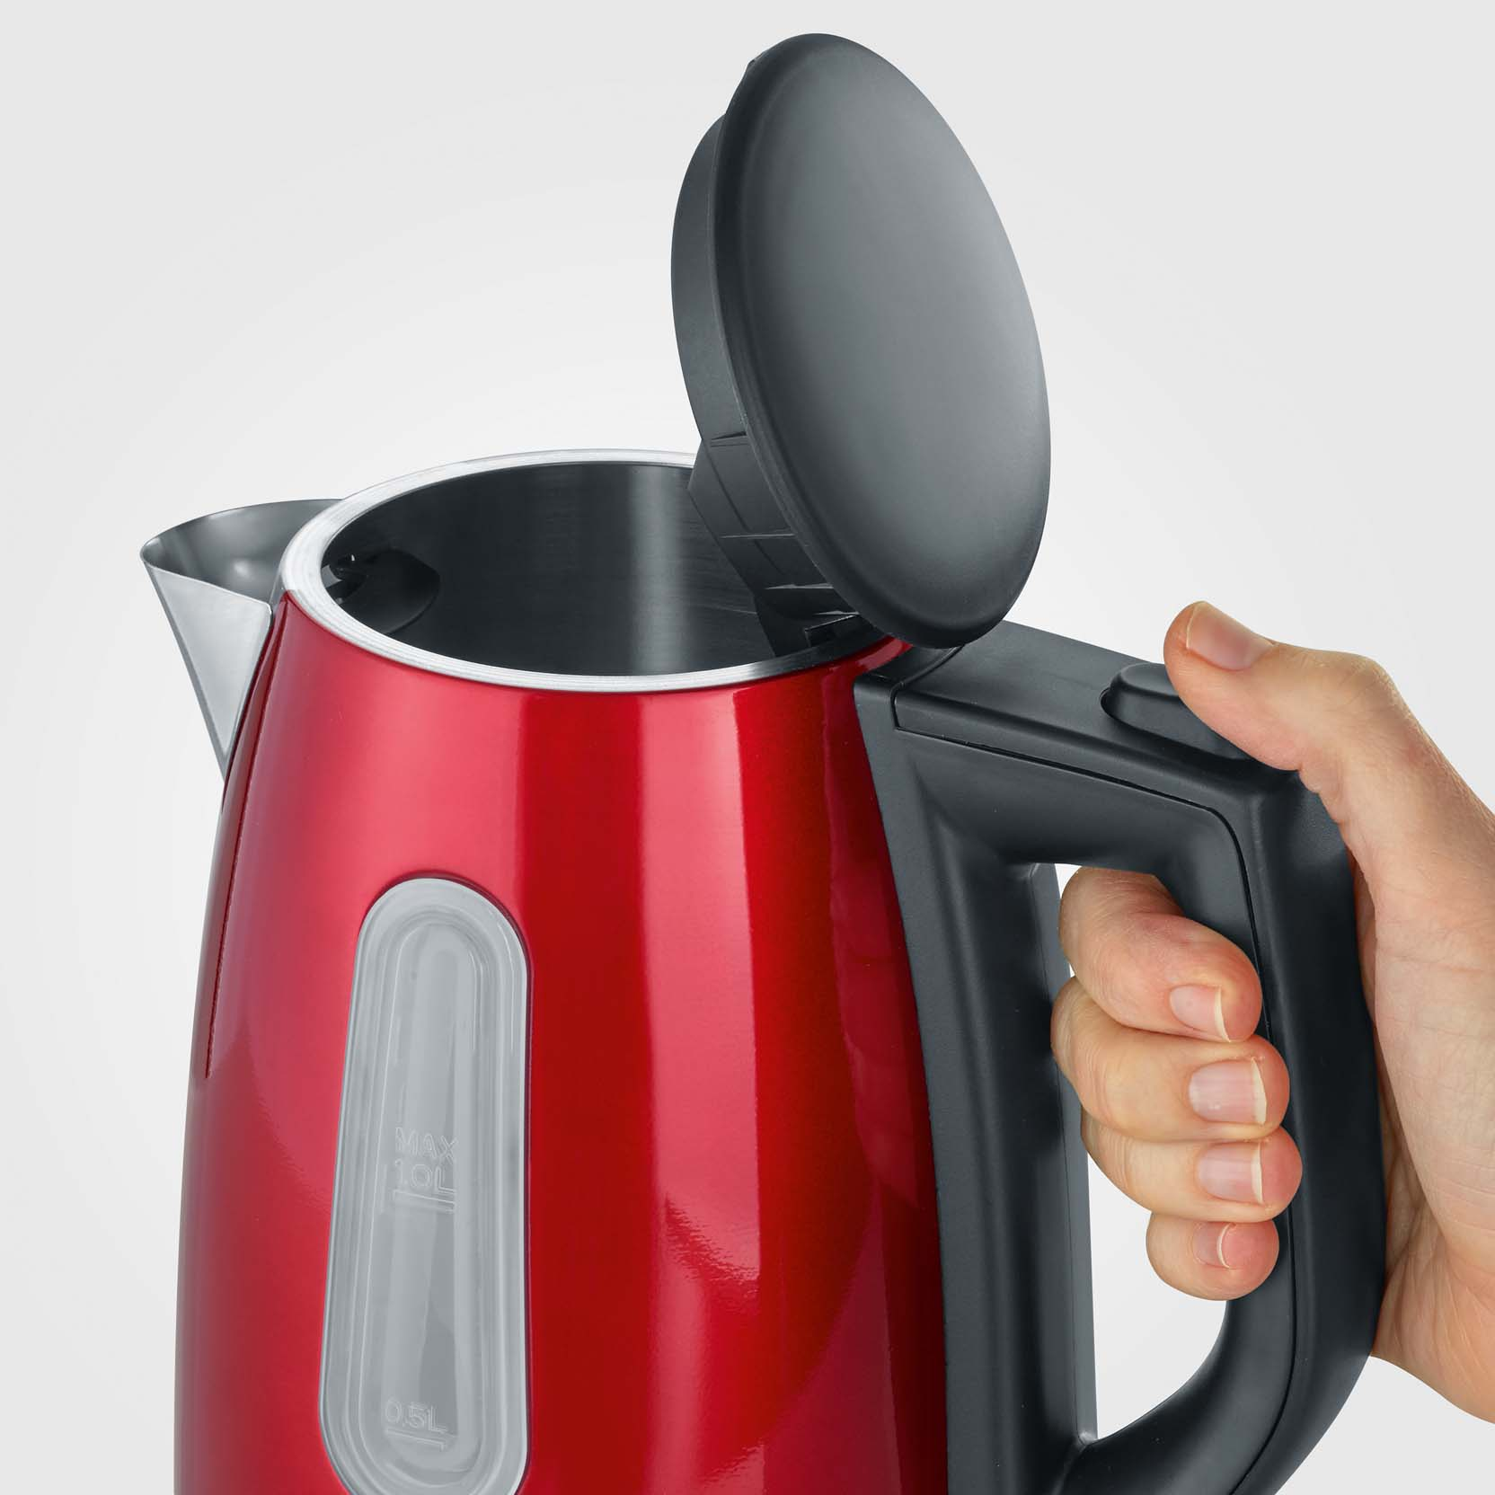

Praktický a pohodlný provoz s jednou rukou a ukazatelem hladiny vody.
Vysoce kvalitní z nerezové oceli a otočná o 360 ° .
Odklápěcí víko s velmi velkým otvorem pro snadné čištění.

Technické údaje

- příkon: 2200 W
- kapacita: 1,0 l
- barva: kartáčovaná nerezová ocel / černá
- bezpečnostní pojistka
- osvětlení stupnice
- protiskluzové nožičky

Logistické data:
Hmotnost 0.8 kg, hmotnost včetně obalu. 1.0 kg
VO balení 6 pcs.
EAN 4008146031670

WK 3417 Rychlovarná konvice

